Планируемая дата рассмотрения на заседании Совета депутатов
20 апреля 2021 года в 17.00 по адресу: ул. Флотская, д.1

Проект размещения ограждающих устройств на придомовой территории
многоквартирного дома в муниципальном округе Левобережный по адресу:
ул. Беломорская д. 16

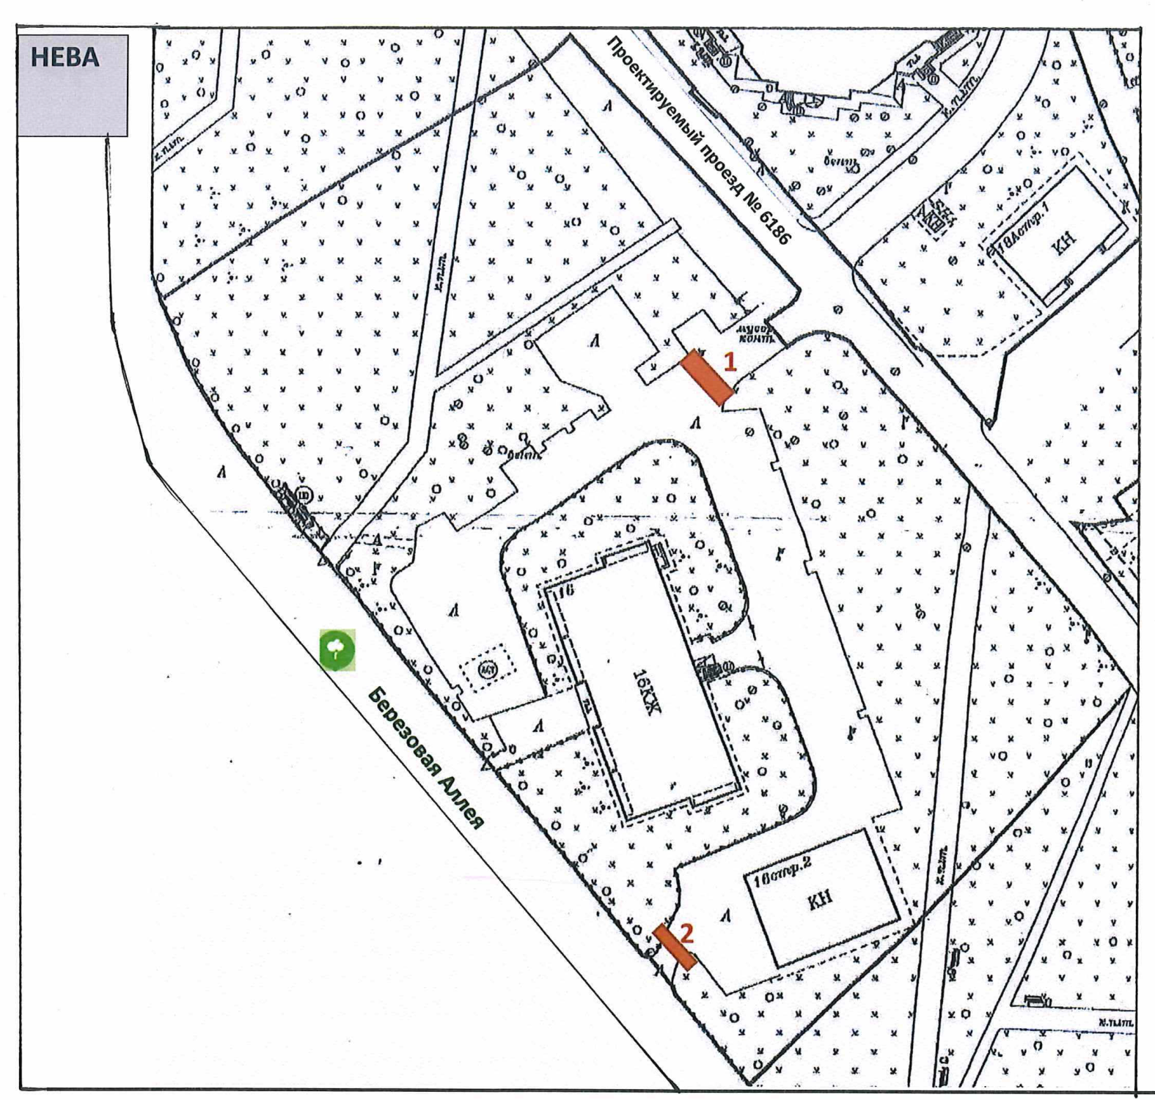

1, 2 - Места установки ограждающих устройств

Тип, размер, внешний вид ограждающих устройств
Шлагбаум № 1
Тип, размер:  шлагбаум антивандальный откатной  автоматический | Сборная тумба шлагбаума откатного, антивандального, размер 1250х500х1250, цвет оранжевый, окно с замком для обслуживания привода, роликовая система, приемная стойка с ловушкой.  Стрела с зубчатой рейкой на проезд до 5м.
Внешний вид: | 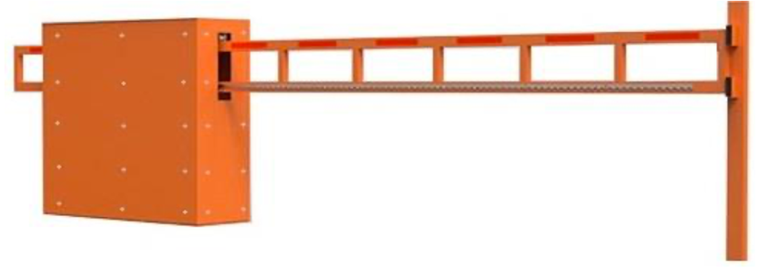

Шлагбаум № 2
Тип, размер:  шлагбаум антивандальный откатной  автоматический | Сборная тумба шлагбаума откатного, антивандального, размер 1250х500х1250, цвет оранжевый, окно с замком для обслуживания привода, роликовая система, приемная стойка с ловушкой.  Стрела с зубчатой рейкой на проезд до 5м.
Внешний вид:

